Tareas para sexto grado Lapacho y Guayacán - matemáticas –ciencias naturales – Tecnología
MENSAJE DE CONFIRMACIÓN:
Una vez descargado y abierto correctamente este archivo enviar un mail a sandra.alibertti@gmail.com para confirmar la recepción.

Cada actividad tendrá explícito si deben enviar al docente o guardar en la carpeta hasta el regreso a clases.
-1
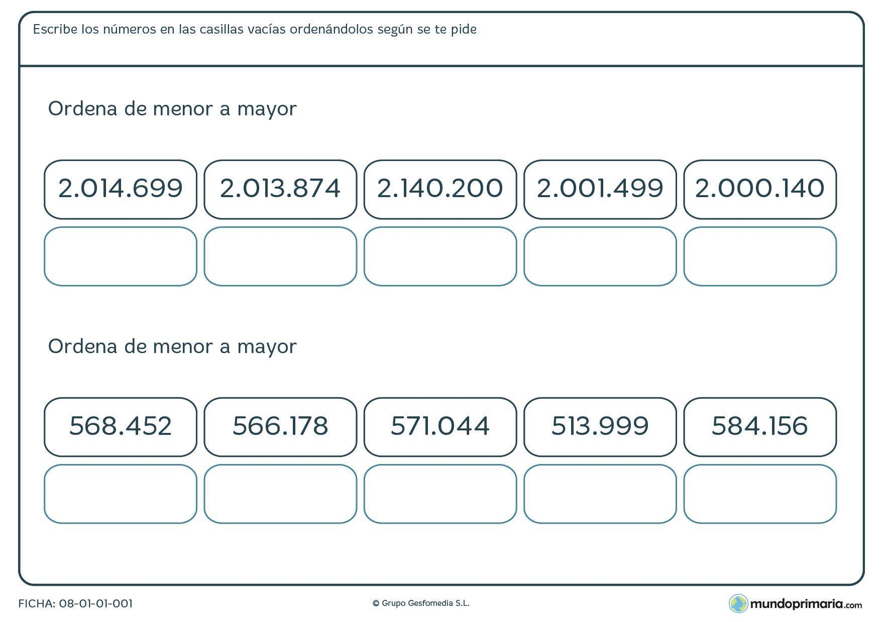
Escribe los números en letra, los que ordenase de menor a mayor

Enviar al correo por favor-

2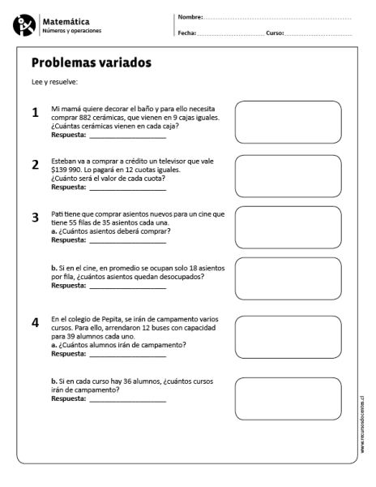
3
3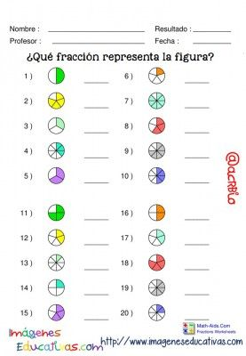

4
4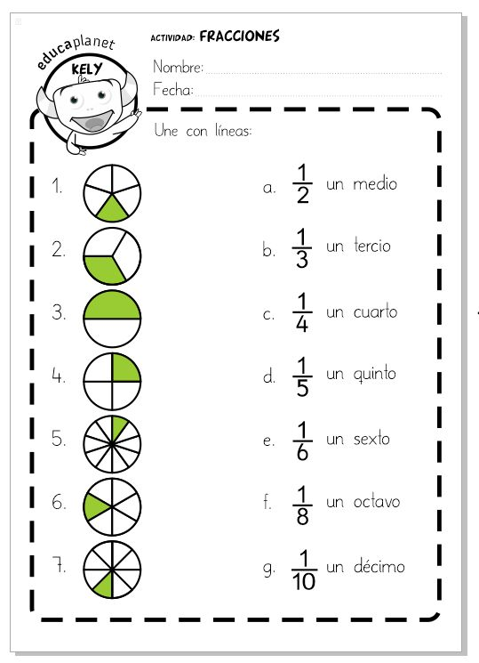

5- Lee el siguiente cuadro, recordamos datos y revisamos- fíjate en las tareas siguientes para completar .
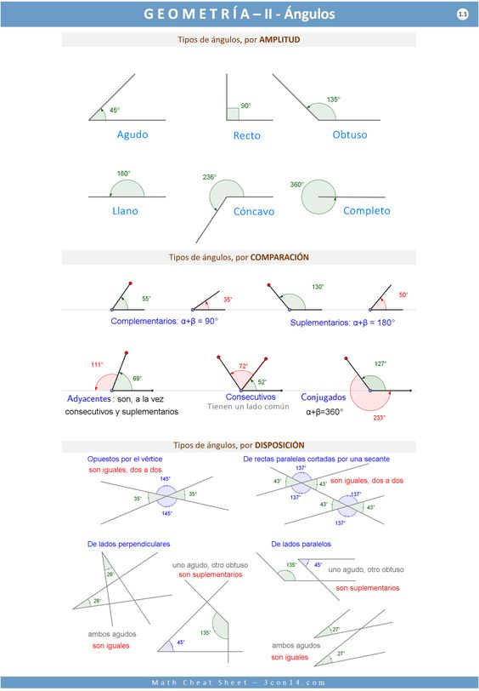
6- Traduce y completa. Enviar al correo de la srta.
Ten en cuenta que son ángulos que deben sumar 90°
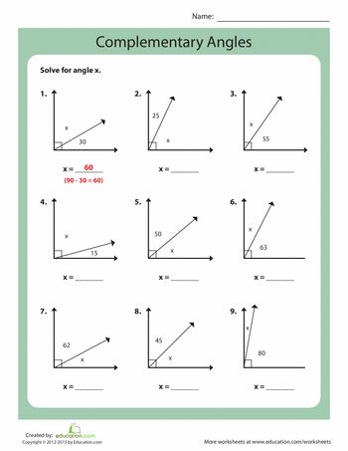

7-Y los que siguen deben sumar 180°
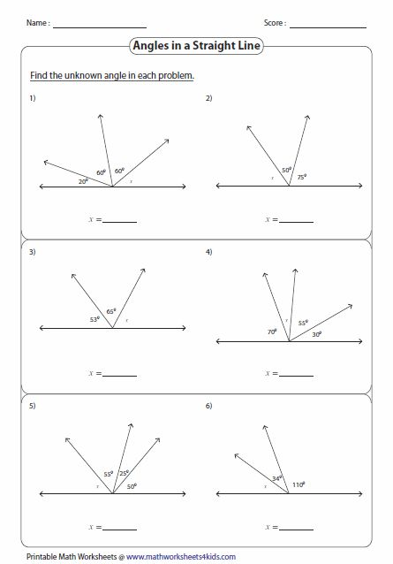
Para poder realizar tareas puedes revisar libros del año anterior, o buscar en internet. Recuerda que cuando nos reencontremos vamos a revisar todo, no se preocupen y en familia podemos realizar todas las tareas.
Muchos cariños, que el sagrado corazón nos siga cubriendo con su bendición.
La seño Sandra

